第一课 我国的传统节日

考考眼力 小朋友，说说下面的图片是哪个节日

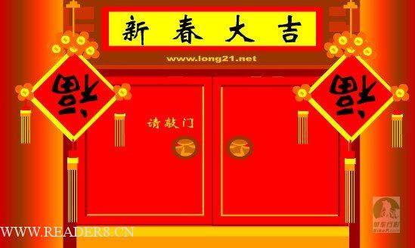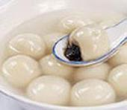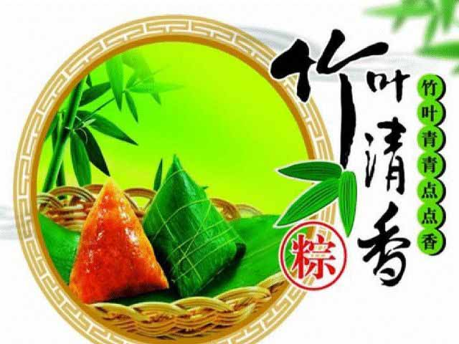
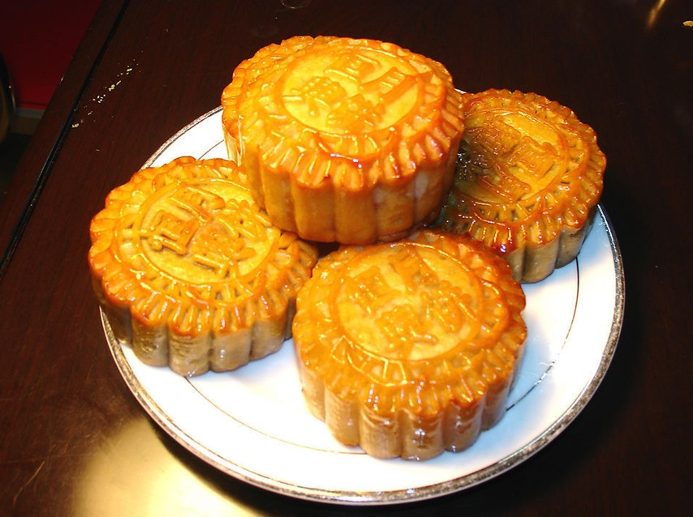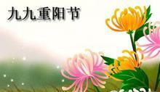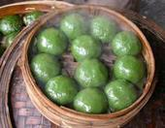

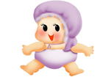七嘴八舌 说说这些节日的习俗
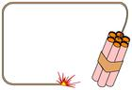
悄悄告诉你中国传统节日(以下为农历日期)
• 腊八节(腊月初八) | • 除夕(腊月的最后一天) | • 春节(一月一日) | • 元宵节(一月十五日) | • 寒食节(清明的前一天)
• 清明节(春分后十五日) | • 端午节(五月初五) | • 七夕节(七月初七) | • 中元节(七月十五日) | • 中秋节(八月十五日)
• 重阳节(九月九日) | • 下元节(十月十五日)

课外实践

孩子们，快动起来吧，去图书馆或者问问爷爷奶奶搜集有关传统节日的资料？

第二课 我国的传统节日-----中秋节

中秋节，中国传统节日，为每年农历八月十五。八月为秋季的第二个月，古时称为仲秋，因处于秋季之中和八月之中，故民间称为中秋，又称秋夕、八月节、八月半、月夕、月节，又因为这一天月亮满圆，象征团圆，又称为团圆节。
七嘴八舌
中秋节到了， 你们是怎样过这个特别的节日的？

参考资料

各地习俗
中秋祭月
在我国是一种十分古老的习俗。据史书记载，早在周朝，古代帝王就有春分祭日、夏至祭地、秋分祭月、冬至祭天的习俗。其祭祀的场所称为日坛、地坛、月坛、天坛。分设在东南西北四个方向。北京的月坛就是明清皇帝祭月的地方。这种风俗不仅为宫廷及上层贵族所奉行，随着社会的发展，也逐渐影响到民间。
文人赏月
赏月的风俗来源于祭月，严肃的祭祀变成了轻松的欢娱。民间中秋赏月活动约始魏晋时期，但未成习。到了唐代，中秋赏月、玩月颇为盛行，许多诗人的名篇中都有咏月的诗句。待到宋时，形成了以赏月活动为中心的中秋民俗节日，正式定为中秋节。与唐人不同，宋人赏月更多的是感物伤怀，常以阴晴圆缺，喻人情事态，即使中秋之夜，明月的清光也掩饰不住宋人的伤感。
民间拜月
相传古代齐国丑女无盐，幼年时曾虔诚拜月，长大后，以超群品德入宫，但未被宠幸。某年八月十五赏月，天子在月光下见到她，觉得她美丽出众，后立她为皇后，中秋拜月由此而来。月中嫦娥，以美貌著称，故少女拜月，愿“貌似嫦娥，面如皓月”。
美味月饼
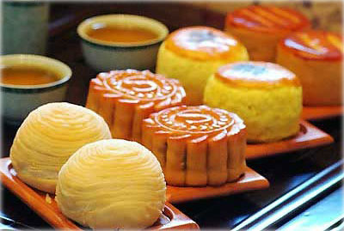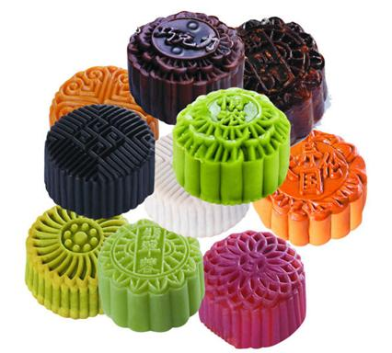

尝一尝，说一说
你的吃过的月饼是什么口味的，什么馅？的？

悄悄告诉你 月饼的种类
按产地分有：京式月饼、广式月饼、苏式月饼、台式月饼、滇式月饼、港式月饼、潮式月饼、徽式月饼、衢式月饼、秦式月饼、甚至日式等；
口味而言：有甜味、咸味、咸甜味、麻辣味；
从馅心讲：有桂花月饼、梅干月饼、五仁、豆沙、冰糖、黑芝麻、火腿月饼、蛋黄月饼等；
民间传说 嫦娥奔月
相传远古时候，有一年天上出现了十个太阳，直烤得大地冒烟，海水干涸，老百姓眼看无法再生活下去。
这件事惊动了一个名叫后羿的英雄，他登上昆仑山顶，运足神力，拉开神弓，一气射下九个多余的太阳。
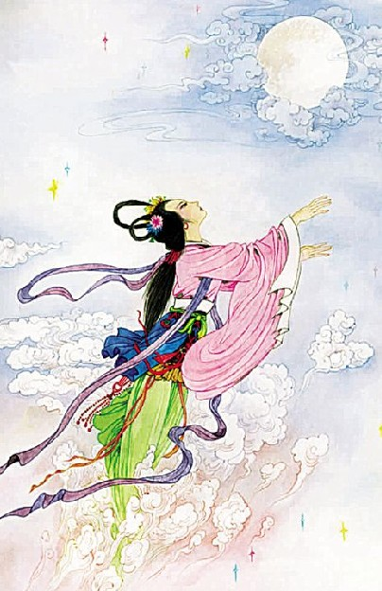
后羿立下汗马功劳，受到百姓的尊敬和爱戴，不少志士慕名前来投师学艺。奸诈刁钻、心术不正的蓬蒙也混了进来。
不久，后羿娶了个美丽善良的妻子，名叫嫦娥。后羿除传艺狩猎外，终日和妻子在一起，人们都羡慕这对郎才女貌的恩爱夫妻。
一天，后羿到昆仑山访友求道，巧遇由此经过的王母娘娘，便向王母求得一包不死药。据说，服下此药一半，能长生不老，服下此药，能即刻升天成仙。
然而，后羿舍不得撇下妻子，只好暂时把不死药交给嫦娥珍藏。嫦娥将药藏进梳妆台的百宝匣里，不料被蓬蒙看到了。 三天后，后羿率众徒外出狩猎，心怀鬼胎的蓬蒙假装生病，留了下来。 轻而易举的骗过了后羿。
待后羿率众人走后不久，蓬蒙手持宝剑闯入内宅后院，威逼嫦娥交出不死药。嫦娥知道自己不是蓬蒙的对手，危急之时她当机立断，转身打开百宝匣，拿出不死药一口吞了下去。
嫦娥吞下药，身子立时飘离地面、冲出窗口，向天上飞去。由于嫦娥牵挂着丈夫，便飞落到离人间最近的月亮上成了仙。
傍晚，后羿回到家，侍女们哭诉了白天发生的事。后羿既惊又怒，抽剑去杀恶徒，蓬蒙早逃走了。气得后羿捶胸顿足哇哇大叫。悲痛欲绝的后羿，仰望着夜空呼唤爱妻的名字。这时他惊奇地发现，今天的月亮格外皎洁明亮，而且有个晃动的身影酷似嫦娥。每天都到月亮前观望着丈夫。
后羿急忙派人到嫦娥喜爱的后花园里，摆上香案，放上她平时最爱吃的蜜食鲜果和月饼，遥祭在月宫里眷恋着自己的嫦娥。
百姓们闻知嫦娥奔月成仙的消息后，纷纷在月下摆设香案，向善良的嫦娥祈求吉祥平安。从此，中秋节拜月的风俗在民间传开了。
课外实践
孩子们，快动起来吧，去图书馆或者问问爷爷奶奶还有那些关于月亮的传说？
第三课 我国的传统节日-----中元节、中秋节
中元节简介
中元节又称“七月节"或盂兰盆会"，为三大鬼节之一。中元节是道教的说法，"中元"之名起于北魏，有些地方俗称"鬼节"、"施孤"，又称亡人节、七月半。根据古书记载："道经以正月十五日为上元，七月十五日为中元，十月十五日为下元。"中元节与除夕、清明节、重阳节（除、清、九）等三节，都是中国传统节日里祭祖的四大节日。

小资料：送羊节
农历七月十五，还被称为“送羊节”。汉许慎《说文解字》中说:“羊，祥也。”甲骨文《卜辞》中也称羊通祥。可见在古代，羊这种动物，一向代表吉祥之意。
旧京及华北地区的农村，民间流行七月十五由外祖父、舅舅给小外甥送活羊的习俗。传说此风俗与沉香劈山救母的传说有关。沉香劈山救母后，要追杀虐待其母的舅舅二郎神，二郎神为重修兄妹之好和舅甥之谊，每年的七月十五都要给沉香送一对活羊，据说这是取二郎神和沉香之母“杨”姓的谐音，以重结两家之好。从此民间留下了舅舅送活羊的习俗，后来逐渐演变为送一对面羊。七月十五节前，民间妇女盛行面塑活动，晋北地区最烈。一家蒸花馍，四邻来帮忙。首先根据家庭实有人数（包括出嫁的女儿及女婿、外孙，另过的儿子及媳妇、孙子等等），给每个人先捏一个大花馍。送给小辈的花馍要捏成平型，称为面羊，取意羊羔吃奶双膝下跪，希望小辈不要忘记父母的养育之恩；送给老辈的花馍要捏成人型，称为面人，意喻儿孙满堂，福寿双全；送给平辈的花馍，要捏成鱼型，称为面鱼，意喻连年有余。现在已经不那么严格讲究了，完全依据主人的情趣，羊、虎、牛、鱼、兔、人各种造型的馍都有。人均一兽的花馍捏完以后，还要再捏许多瓜、果、桃、李、莲、菊、梅等造型的花馍，点缀以花、鸟、蝴蝶、蜻蜒、松鼠。个头较前要小，做为走亲戚，看朋友的礼品。这些面塑蒸熟以后，再经过五色着彩，看上去栩栩如生，每一件都可以称为绝佳的手工艺品。七月十五看面塑，已经成了农家妇女一展灵巧手艺的节目了。

中秋节
中秋诗词：
《水调歌头》（宋）苏轼
丙辰中秋，欢饮达旦。大醉，作此篇，兼怀子由。
明月几时有？把酒问青天。
不知天上宫阙，今夕是何年？
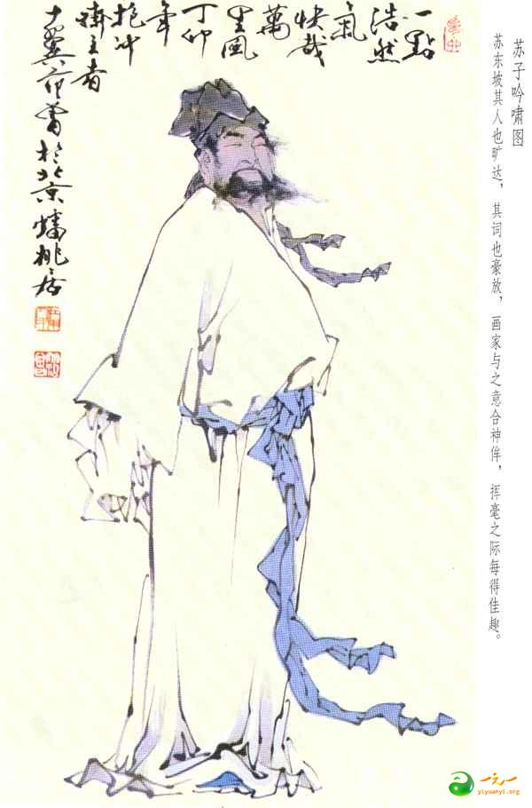
我欲乘风归去，又恐琼楼玉宇，
高处不胜寒！起舞弄清影，何似在人间!
转朱阁，低绮户，照无眠。
不应有恨，何事长向别时圆？
人有悲欢离合，月有阴晴圆缺，此事古难全。
但愿人长久，千里共婵娟。
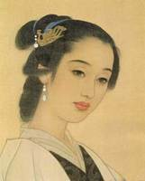
《一剪梅》（宋）李清照
红藕香残玉簟秋。轻解罗裳，独上兰舟。
云中谁寄锦书来？雁字回时，月满西楼。
花自飘零水自流。一种相思，两处闲愁。
此情无计可消除，才下眉头，却上心头。

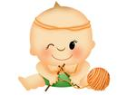动手搜集 你还能说出几首有关于中秋节的诗词吗？
中秋民谣：
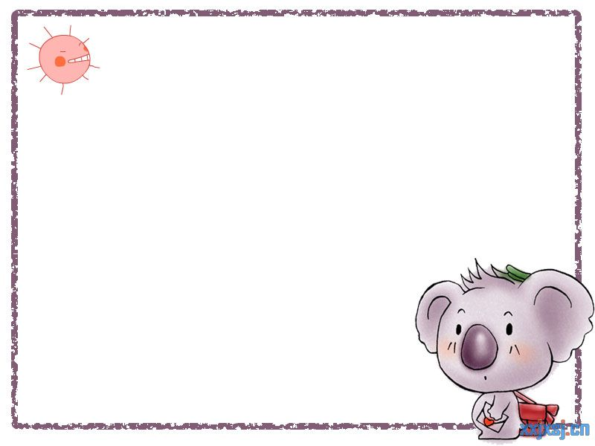
拜月娘
拜月娘 拜月 好头毛 好嘴齿
大是兄 细是地 月娘仔
你不可给阮割耳
中秋拜月歌
月亮亮/吃大饼/大饼勿吃吃小饼
小饼勿吃吃香稃/吃了饼/风调雨顺
吃了稃/生活步步高

中秋歇后语
八月十五的月亮——正大光明
八月十五吃月饼——节日的美食
八月十五办喜事——人月共团圆
八月十五生孩子——赶上节了
八月十五看桂花——花好月圆
八月十五吃年糕——还早
八月十五看灯笼——迟了大半年
八月十五过年——差了节气

七嘴八舌

第四课 我国的传统节日-----重阳节

节日简介
重阳节，农历九月初九，二九相重，称为“重九”。汉中叶以后的儒家阴阳观，有六阴九阳。九是阳数，固重九亦叫“重阳”。民间在该日有登高的风俗，所以重阳节又称“登高节”。还有重九节、茱萸、菊花节等说法。由于九月初九“九九”谐音是“久久”，有长久之意，所以常在此日祭祖与推行敬老活动。重阳节与除、清、盂三节也是中国传统节日里祭祖的四大节日。只是近年来，人们对老人的推重，故此节日又被称为老人节。
七嘴八舌
你知道重阳节有那些风俗习惯吗？

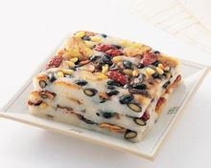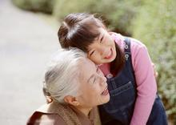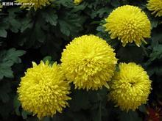

小小资料库：民俗活动
重阳节是杂糅多种民俗为一体而形成的汉族传统节日。庆祝重阳节一般会包括出游赏景、登高远眺、观赏菊花、遍插茱萸、吃重阳糕、饮菊花酒等活动。九九重阳，因为与“久久”同音，九在数字中又是最大数，有长久长寿的含意，况且秋季也是一年收获的黄金季节，重阳佳节，寓意深远，人们对此节历来有着特殊的感情，唐诗宋词中有不少贺重阳，咏菊花的诗词佳作。
登高
重阳节首先有登高的习俗，金秋九月，天高气爽，这个季节登高远望可达到心旷神怡、健身祛病的目的。
吃重阳糕
与登高相联系的有吃重阳糕的风俗。高和糕谐音，作为节日食品，最早是庆祝秋粮丰收、喜尝新粮的用意，之后民间才有了登高吃糕，取步步登高的吉祥之意。
赏菊
赏菊
重阳日，历来就有赏菊花的风俗，所以古来又称菊花节。农历九月俗称菊月，节日举办菊花大会，倾城的人潮赴会赏菊。从三国魏晋以来，重阳聚会饮酒、赏菊赋诗已成时尚。在汉族古俗中，菊花象征长寿。
饮菊花酒
重阳佳节，我国有饮菊花酒的传统习俗。菊花酒，在古代被看作是重阳必饮、祛灾祈福的“吉祥酒”。
佩茱萸
古代还风行九九插茱萸的习俗，所以又叫做茱萸节。茱萸入药，可制酒养身祛病。插茱萸和簪菊花在唐代就已经很普遍。茱萸香味浓，有驱虫去湿、逐风邪的作用，并能消积食，治寒热。民间认为九月九日也是逢凶之日，多灾多难，所以在重阳节人们喜欢佩带茱萸以辟邪求吉。茱萸因此还被人们称为“辟邪翁”。
神话传说
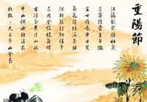
相传在东汉时期，汝河有个瘟魔，只要它一出现，家家就有人病倒，天天有人丧命，这一带的百姓受尽了瘟魔的蹂躏。一场瘟疫夺走了青年桓景的父母，他自己也因病差点儿丧了命。病愈之后，他辞别了心爱的妻子和父老乡亲，决心出去访仙学艺，为民除掉瘟魔。桓景四处访师寻道，访遍各地的名山高士，终于打听到在东方有一座最古老的山，山上有一个法力无边的仙长，桓景不畏艰险和路途的遥远，在仙鹤指引下，终于找到了那座高山，找到了那个有着神奇法力的仙长，仙长为他的精神所感动，终于收留了桓景，并且教给他降妖剑术，还赠他一把降妖宝剑。桓景废寝忘食苦练，终于练出了一身非凡的武艺。
这一天仙长把桓景叫到跟前说：“明天是九月初九，瘟魔又要出来作恶，你本领已经学成，应该回去为民除害了”。仙长送给他一包茱萸叶，一盅菊花酒，并且密授辟邪用法，让他骑着仙鹤赶回家去。
桓景回到家乡，在九月初九的早晨，按仙长的叮嘱把乡亲们领到了附近的一座山上，发给每人一片茱萸叶，一盅菊花酒，做好了降魔的准备。中午时分，随着几声怪叫，瘟魔冲出汝河，但是瘟魔刚扑到山下，突然闻到阵阵茱萸奇香和菊花酒气，便戛然止步，脸色突变，这时桓景手持降妖宝剑追下山来，几个回合就把温魔刺死剑下，从此九月初九登高避疫的风俗年复一年地流传下来。
后来人们就把重阳节登高的风俗看作是免灾避祸的活动。另外，在中原人的传统观念中，双九还是生命长久、健康长寿的意思，所以后来到1989年重阳节被立为老人节……
课外拓展：老人节：


2012年6月26日，十一届全国人大常委会第二十七次会议初次审议老年人权益保障法修订草案，草案规定每年农历九月初九（重阳节）为老年节。
草案规定，积极应对人口老龄化是国家的一项长期战略任务，规定禁止对老年人实施家庭暴力，家庭成员应当关心老年人的精神需求，不得忽视、冷落老年人。与老年人分开居住的赡养人，应当经常看望或者问候老年人。在保障老年人财产方面，草案规定子女或者其他亲属不得干涉，不得以骗取、盗取、强行索取等方式侵犯老年人的财产权益。子女或者其他亲属不得侵占、抢夺、转移、隐匿或者损毁应当由老年人继承或者接受赠与的财产。草案对家庭养老作出重新定位，将现行法老年人养老“主要依靠家庭”修改为“以居家为基础”，进一步明确了赡养人对患病和失能老年人给予医疗和照料的义务，并在借鉴国外经验的基础上，创设了老年监护制度。
此外，草案对现行法关于家庭成员纠纷处理，干涉老年人婚姻自由，侮辱、诽谤、虐待、遗弃老年人法律责任的条款作出修改完善。
第五课 我国的传统节日-----重阳节
重阳文学

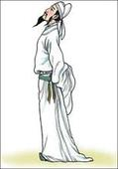
著名诗词
九月十日即事 （李白）
昨日登高罢，今朝再举觞。
菊花何太苦，遭此两重阳。

九月九日忆山东兄弟 （王维）
独在异乡为异客，每逢佳节倍思亲。
遥知兄弟登高处，遍插茱萸少一人。

醉花阴 （李清照）
薄雾浓云愁永昼，瑞脑销金兽。
佳节又重阳，玉枕纱橱，半夜凉初透。
东篱把酒黄昏后，有暗香盈袖。
莫道不销魂，帘卷西风，人比黄花瘦！

重阳 （文天祥）
万里飘零两鬓蓬，故乡秋色老梧桐。
雁栖新月江湖满，燕别斜阳巷陌空。
落叶何心定流水，黄花无主更西风。
乾坤遗恨知多少，前日龙山如梦中。

民间歌谣
民间歌谣俗语中有很多是关于岁时节日的，重阳节也不例外。下面这几则都是有关重阳节的歌谣俗语，体现出了重阳节饮菊酒、放风筝的风俗，以及在重阳这日占卜天气的风俗。
菊花黄，黄种强；菊花香，黄种康；九月九，饮菊酒，人共菊花醉重阳。
九月九，是重阳；放纸鹞，线爱长。
八月中秋哥送饼，九月重阳妹送鞋（仫佬族）
九月九风吹满天哮。
重阳无雨一冬晴。

课外拓展
小知识：十月朝
农历十月初一，俗称：“十月朝”，是继“清明”、“中元”以后的又一“鬼节”。

民间传说

相传，城隆为南宋丞相文天祥。淮安（现楚州）河北城隍庙是县城煌，淮城城煌庙为府城隍。土地祠中的土地神为东汉刘协皇帝，魏曹王篡汉废刘协为山阳公，刘协死后即成为山阳都土地神。城惶每年出巡三次：清明、七月半和十月朝。旧时，淮安（现楚州）、清江浦等地于十月朝举行城陛出巡活动。城煌出巡，仪仗前导，鸣锣击鼓，为神开道。侍卫有五大班，有人扮犯人若干人，穿蓝色僧领衣服，腰束布裙，身备铁链及手枷，手执长香，这些“犯人”皆为生病许愿而来。会上有个“跳判官”节目。用两根竹竿绑住一把木椅，由4 人抬着。武判官青面红须，阔肩凸肚，手摇折扇，跷起二郎腿坐在椅上。文判官白面黑须，长袍佩剑，步行于前。文武两判又称为下判和上判。进入大街时，武判突然纵身一跃，蹲在椅上。遇有商铺放鞭炮迎接，武判则自椅上一个抢背而下，文判亦同时相对翻一个筋斗。然后武判又飞身上椅，动作干净利落。城隍神像乘大轿巡游街市。所过之处，威严凛肃，直至北门外莲花街鬼神坛登坛。俗传县城隍先到，府城隍后到，最后为都土地神。舆前有衔牌两块：一为大汉献帝，一为都土地神。登坛毕，举行三堂会审。一审有无屈死的冤鬼；二审众鬼罪孽轻重；最后挂牌放告，有告阴状的人即可呈表喊冤。明清时，府县官吏当日要到坛致祭。“五四”运动以后，城隍会不按时举, 行，惟有“赶坛”习俗仍在民间流行。建国后，此俗已废除。

第六课 我国的传统节日-----腊八粥
节日简介
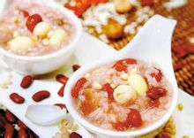
腊八粥是一种在腊八节用由多种食材熬制的粥，也叫做七宝五味粥。腊八粥传说来自印度天竺，农历十二月初八是佛陀成道纪念日，俗称“腊八节”，在佛教称“法宝节”。腊八粥的习俗，已非佛门所有，作为一种民间风俗，农历十二月八日吃腊八粥，用以庆祝丰收，一直流传至今。最早的腊八粥是红小豆来煮，后经演变，加之地方特色，逐渐丰富多彩起来。
相关传说
说起腊八节大家可能都不会陌生，若是讲起腊八节的传说知道的人就屈指可数了。
传说一：来自“赤豆打鬼”的风俗
传说上古五帝之一的颛顼氏，三个儿子死后变成恶鬼，专门出来惊吓孩子。古代人们普遍相信迷信，害怕鬼神，认为大人小孩中风得病、身体不好都是 腊八节由于疫鬼作祟。这些恶鬼天不怕地不怕，单怕赤(红)豆，故有“赤豆打鬼”的说法。所以，在腊月初八这一天以红小豆、赤小豆熬粥，以祛疫迎祥。
传说二：为悼念饿死在长城工地的民工
秦始皇修建长城，天下民工奉命而来，长年不能回家，吃粮靠家里人送。有些民工，家隔千山万水，粮食送不到，致使不少民工饿死于长城工地。有一年腊月初八，无粮吃的民工们合伙积了几把五谷杂粮，放在锅里熬成稀粥，每人喝了一碗，最后还是饿死在长城下。为了悼念饿死在长城工地的民工，人们每年腊月初八吃“腊八粥”，以资纪念。
传说三：传自印度
佛教的创始者释迦牟尼本是古印度北部迦毗罗卫国（今尼泊尔境内）净饭王的儿子，他见众生受生老病死等痛苦折磨，又不满当时婆罗门的神权统治，舍弃王位，出家修道。初无收获，后经六年苦行，于腊月八日，在菩提树下悟道成佛。在这六年苦行中，每日仅食一麻一米。后人不忘他所受的苦难，于每年腊月初八吃粥以做纪念。“腊八”就成了“佛祖成道纪念日”。“腊八”是佛教的盛大节日。解放前各地佛寺作浴佛会，举行诵经，并效仿释迦牟尼成道前，牧女献乳糜的传说故事，用香谷、果实等煮粥供佛，称“腊八粥”。并将腊八粥赠送给门徒及善男信女们，以后便在民间相沿成俗。据说有的寺院于腊月初八以前由僧人手持钵盂，沿街化缘，将收集来的米、栗、枣、果仁等材料煮成腊八粥散发给穷人。传说吃了以后可以得到佛祖的保佑， 所以穷人把它叫做“佛粥”。

四口之家现在光剩下哥儿俩过日子了。哥哥看到这大囤满小囤流的粮食，对弟弟说:“咱们有这么多的粮食，够了，今年歇一年吧！”
弟弟说:“今年这枣树也不当紧了，反正咱们也不缺枣吃。”
就这样，哥儿俩越来越懒，越来越馋。光知道一年一年吃喝玩乐，没几年就把粮食吃完了，院里的枣树呢，结的枣也一年不如一年了。
这年到了腊月初八，家里实在没有什么可吃的了，怎么办呢?哥哥找了一把小扫帚，弟

做法
做法一
【材料】：圆糯米150克，绿豆25克，红豆25克，腰果25克，花生25克，桂圆25克 ，红枣25克，陈皮1小片，
【调料】：冰糖75克，
【做法】：
1.先将所有材料用水泡软，洗净，
2.粥锅内注入水，加入所有材料煮开后，转中火煮约三十分钟，
3.放入冰糖调味即可食用。
【特点】：甜爽可口，营养丰富。
【厨师一点通】：此粥凉食、热食均可。
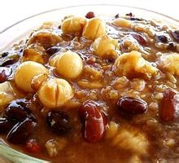

亲自动手

第七课 我国的传统节日----春节
你知道吗？

春节，即农历新年，俗称过年，一般指除夕和正月初一。但在民间，传统意义上的春节是指从腊月初八的腊祭或腊月二十三或二十四的祭灶，一直到正月十五，其中以除夕和正月初一为高潮。春节历史悠久，起源于殷商时期年头岁尾的祭神祭祖活动。
说一说 春节的习俗
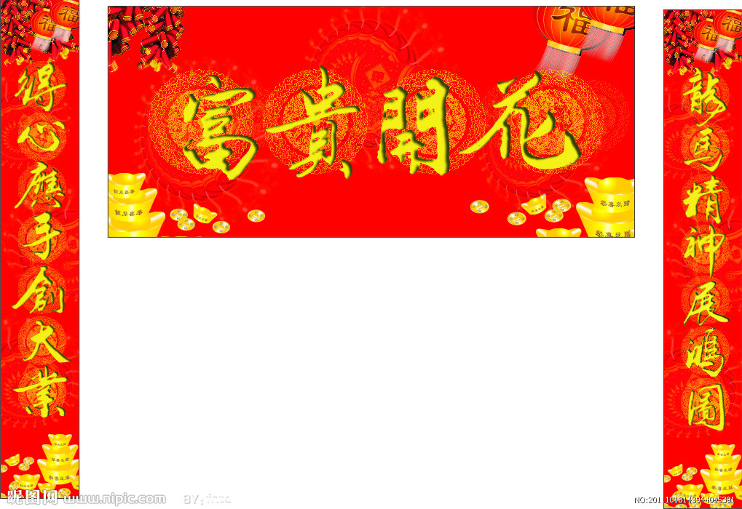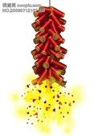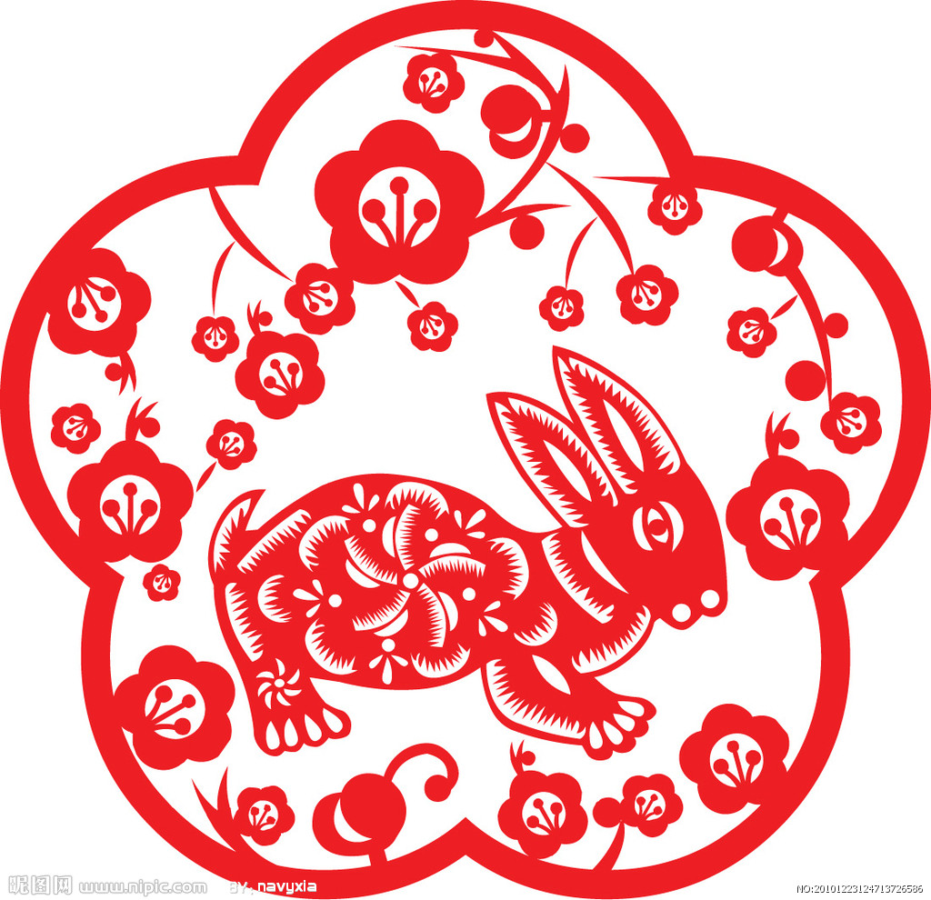

孩子们，你们是怎样过年的呢？说出了来与大家一起分享一下吧！

春节的食俗
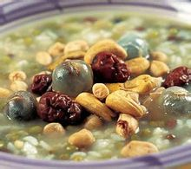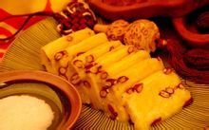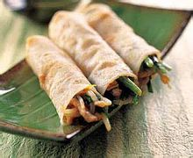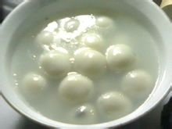

民间传说 熬年守岁
守岁，就是在旧年的最后一天夜里不睡觉，熬夜迎接新一年的到来的习俗，也叫除夕守岁，俗名“熬年”。探究这个习俗的来历，在民间流传着一个有趣的故事：
太古时期，有一种凶猛的怪兽，散居在深山密林中，人们管它们叫“年”。它的形貌狰狞，生性凶残，专食飞禽走兽、鳞介虫豸，一天换一种口味，从磕头虫一直吃到大活人，让人谈“年”色变。后来，人们慢慢掌握了“年”的活动规律，它是每隔三百六十五天窜到人群聚居的地方尝一次口鲜，而且出没的时间都是在天黑以后，等到鸡鸣破晓，它们便返回山林中去了。
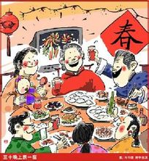
算准了“年”肆虐的日期，百姓们便把这可怕的一夜视为关口来煞，称作“年关”，并且想出了一整套过年关的办法：每到这一天晚上，每家每户都提前做好晚饭，熄火净灶，再把鸡圈牛栏全部拴牢，把宅院的前后门都封住，躲在屋里吃“年夜饭”，由于这顿晚餐具有凶吉未卜的意味，所以置办得很丰盛，除了要全家老小围在一起用餐表示和睦团圆外，还须在吃饭前先供祭祖先，祈求祖先的神灵保佑，平安地度过这一夜，吃过晚饭后，谁都不敢睡觉，挤坐在一起闲聊壮胆。就逐渐形成了除夕熬年守岁的习惯。

小知识：元宵节
农历正月十五元宵节，又称为“上元节”（the Lantern Festival），春灯节，是中国汉族民俗传统节日。正月是农历的元月，古人称夜为“宵”，而十五日又是一年中第一个月圆之夜，所以称正月十五为元宵节。又称为小正月、元夕或灯节，是春节之后的第一个重要节日。中国幅员辽阔，历史悠久，所以关于元宵节的习俗在全国各地也不尽相同，其中吃元宵、赏花灯、舞龙、舞狮子等是元宵节几项重要民间习俗。
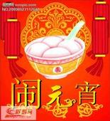
  中文名： | 元宵节
  外文名： | the Lantern Festival
  其他名称： | 上元节、春灯节、小正月
  习俗： | 吃元宵、赏灯、猜灯谜、舞龙

七嘴八舌 说说元宵节还有哪些风俗习惯

第八课 我国的传统节日-----元宵节

节日简介
农历正月十五元宵节，又称为“上元节”（the Lantern Festival），春灯节，是中国汉族民俗传统节日。正月是农历的元月，古人称夜为“宵”，而十五日又是一年中第一个月圆之夜，所以称正月十五为元宵节。又称为小正月、元夕或灯节，是春节之后的第一个重要节日。中国幅员辽阔，历史悠久，所以关于元宵节的习俗在全国各地也不尽相同，其中吃元宵、赏花灯、舞龙、舞狮子等是元宵节几项重要民间习俗
五颜六色话元宵
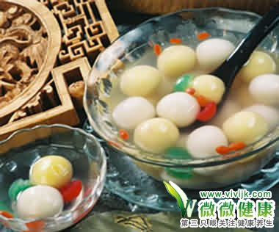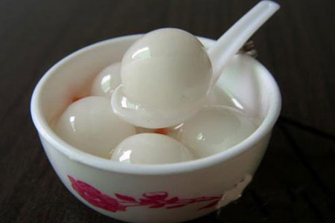
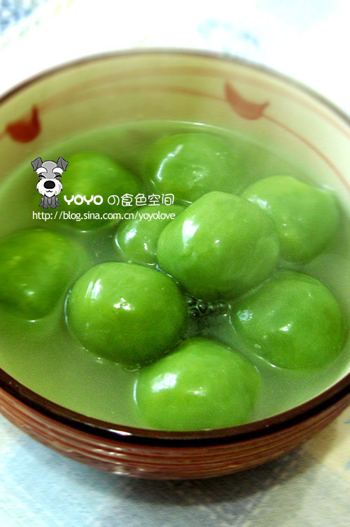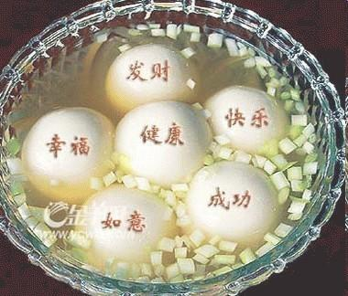
吃元宵
孩子们，现在你们是不是忍不住想尝一尝元宵的美味呢？快快行动吧！

【元宵的做法】
原料：糯米粉
做法：1、把糯米粉揉成糯米面，然后捏好。
2、待水煮沸时，将元宵下锅，元宵浮上后即可捞出。
悄悄告诉你
说到元宵，不少人以为汤圆就是元宵。但有关专家指出，元宵和汤圆尽管在原料、外形上差别不大，实际是两种东西。
“包”汤圆“滚”元宵
由于元宵和汤圆都是用糯米粉做皮，并且常采用芝麻、白糖等做馅料，因此容易让人混淆，但它们在制作工艺上还是有很大区别。
做汤圆相对简单，一般是先将糯米粉用水调和成皮，然后将馅“包”好即成。而元宵在制作上要繁琐得多：首先需将和好、凝固的馅切成小块，过一遍水后，再扔进盛满糯米面的笸箩内滚，一边滚一边洒水，直到馅料沾满糯米面滚成圆球方才大功告成。
口味有差异
由于制作工艺不同，元宵比汤圆的口感要粗一些。此外，元宵的馅料相对单一，汤圆的馅料则更为丰富。传统元宵以甜馅为主，馅料多为白糖芝麻、桂花什锦等；汤圆的馅料则涵盖甜咸荤素，在传统甜馅的基础上加入肉丁、火腿丁等馅料。

讲一讲、说一说美丽的传说
东方朔与元宵姑娘
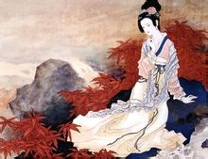
这一则传说与吃元宵的习俗有关：相传汉武帝有个宠臣名叫东方朔，他善良又风趣。有一年冬天，下了几天大雪 ，东方朔就到御花园去给武帝折梅花。刚进园门，就发现有个宫女泪流满面准备投井。东方朔慌忙上前搭救，并问明她要自杀的原因。原来，这个宫女名叫元宵，家里还有双亲及一个妹妹，自从她进宫以后，就再也无缘和家人见面，每年到了腊尽春来的时节，就比平常更加的思念家人。觉得不能在双亲跟前尽孝，不如一死了之。东方朔听了她的遭遇，深感同情，就向她保证，一定设法让她和家人团聚。
一天，东方朔出宫在长安街上摆了一个占卜摊。不少人都争着向他占卜求卦。不料，每个人所占所求，都是“正月十六火焚身”的签语。一时之间，长安里起了很大恐慌。人们纷纷求问解灾的办法。东方朔就说：“正月十五日傍晚，火神君会派一位赤衣神女下凡查访，她就是奉旨烧长安的使者，我把抄录的偈语给你们，可让当今天子想想办法。”说完，便扔下一张红帖，扬长而去。老百姓拿起红帖，赶紧送到皇宫去禀报皇上。
汉武帝接过来一看，只见上面写着：“长安在劫，火焚帝阙，十五天火，焰红宵夜”，他心中大惊，连忙请来了足智多谋的东方朔。东方朔假意的想了一想，就说：“听说火神君最爱吃汤圆，宫中的元宵不是经常给你做汤圆吗？十五晚上可让元宵做好汤圆。万岁焚香上供，传令京都家家都做汤圆，一齐敬奉火神君。再传谕臣民一起在十五晚上挂灯，满城点鞭炮、放烟火，好像满城大火，这样就可以瞒过玉帝了。此外，通知城外百姓，十五晚上进城观灯，杂在人群中消灾解难”。武帝听后，十分高兴，就传旨照东方朔的办法去做。
到了正月十五日长安城里张灯结彩，游人熙来攘往，热闹非常。宫女元宵的父母也带着妹妹进城观灯。当他们看到写有“元宵”字样的大宫灯时，惊喜的高喊：“元宵！元宵！”， 元宵听到喊声，终于和家里的亲人团聚了。
如此热闹了一夜，长安城果然平安无事。汉武帝大喜，便下令以后每到正月十五都做汤圆供火神君，正月十五照样全城挂灯放烟火。因为元宵做的汤圆最好，所以这天叫做元宵节。

动手搜集 同学们到网上去搜集有关元宵节的美丽传说

第九课 我国的传统节日-----元宵节花灯

点彩灯来历
传说在很久很久以前，凶禽猛兽很多，四处伤害人和牲畜，人们就组织起来打它们，有一只神鸟因为迷路而降落人间，却意外的被不知情的猎人给射死了。
天帝知道后十分震怒，立即传旨，下令让天兵于正月十五日到人间放火，把人间的人畜财产通通烧死。天帝的女儿心地善良，不忍心看百姓无辜受难，就冒着生命的危险，偷偷驾着祥云来到人间，把这个消息告诉了人们。众人听说了这个消息，就如头上响了一个焦雷，吓得不知如何是好。
过了好久，才有个老人家想出个法子，他说：“在正月十四、十五、十六日这三天，每户人家都在家里张灯结彩、点响爆竹、燃放烟火。这样一来，天帝就会以为人们都被烧死了。”
大家听了都点头称是，便分头准备去了。到了正月十五这天晚上，天帝往下一看，发觉人间一片红光，响声震天，连续三个夜晚都是如此，以为是大火燃烧的火焰，心中大快。人们就这样保住了自己的生命及财产。为了纪念这次成功，从此每到正月十五，家家户户都悬挂灯笼，放烟火来纪念这个日子。
把这个故事讲给你的好朋友听一听

赏花灯
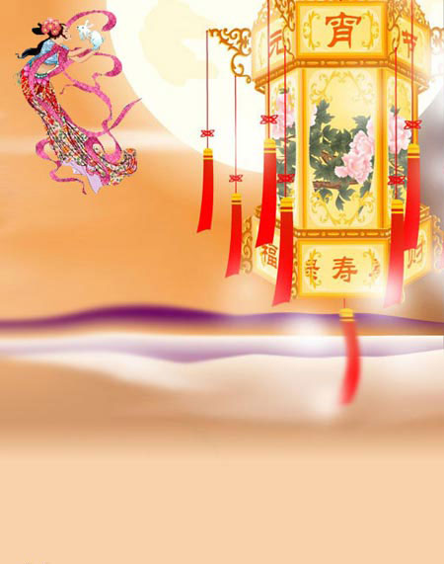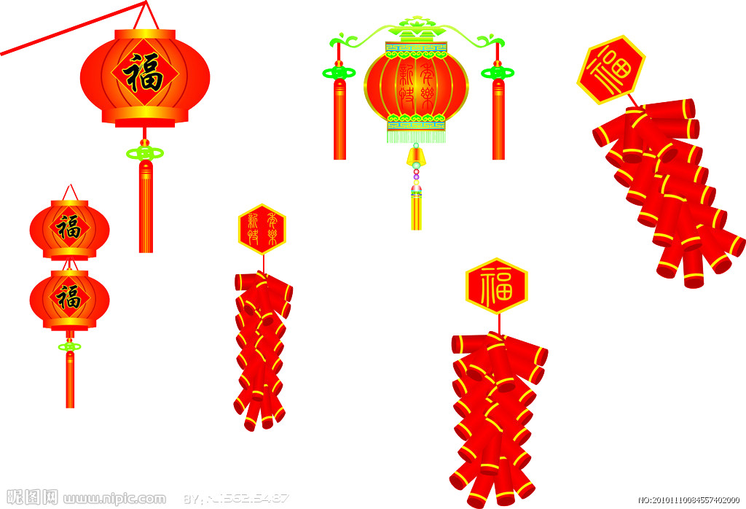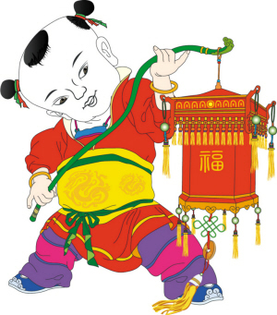

做花灯

同学们，欣赏了花灯，让我们自己亲自动手做一个，
比一比谁做得最好，最有创意？

第十课 我国的传统节日-----元宵节
元宵节猜灯谜
“猜灯谜”又叫“打灯谜”，是我国独有的富有民族风格
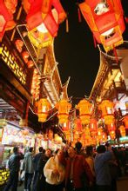
的一种文娱形式，是从古代就开始流传的元宵节特色活动。每逢农历正月十五，各家各户都要挂起彩灯，燃放焰火，后来有好事者把谜语写在纸条上，贴在五光十色的彩灯上供人猜。因为谜语能启迪智慧又迎合节日气氛，所以响应的人众多，而后猜谜逐渐成为元宵节不可缺少的节目。
灯谜的民间故事
元宵佳节，帝城不夜，春宵赏灯之会，百姓杂陈，诗谜书于灯，映于烛，列于通衢，任人猜度，所以称为“灯谜”。猜谜变成灯谜，还有个有趣的故事。相传，很早的时候，有个姓胡的财主，人称“笑面虎”。这笑面虎嫌贫爱富，平日鱼肉乡里。
村里有位叫王少的穷秀才，决定要斗斗这个笑面虎。
有一年，元宵将临，各家各户都忙着做花灯，王少也乐哈哈地忙了一天。到了元宵灯节的晚上，王少打出一顶花灯上了街。只见这花灯扎得又大又亮，更为特别的是上面还题着一首诗。王少来到笑面虎门前，把花灯挑得高高的，引得好多人围看，笑面虎也忙挤到花灯前，见灯上题着四句诗：
头尖身细白如银，论秤没有半毫分，
眼睛长到屁股上，光认衣裳不认人。
笑面虎一看，只气得哇哇乱叫：“好小子，胆敢来骂老爷!”喊着，就命家丁来抢花灯。王少忙挑起花灯，笑嘻嘻地说：“老爷，咋见得是骂你呢?”笑面虎气呼呼地说：“你那灯上是咋写的?”
“这不是骂我是骂谁?”王少仍笑嘻嘻地说：“噢，老爷是犯了猜疑。我这四句诗是个谜，谜底就是‘针’，你想想是不是?”笑面虎一想：可不哩!只气得干瞪眼，转身狼狈地溜走了。周围的人见了，只乐得哈哈大笑。
灯谜的谜体法门：
一、正扣法
正扣法也称正面会意法或正猜，此法是根据谜面所表达的正面含义，不抄曲径，直接去领会、推理，从而联想出谜底。例如以“猜谜的益处”猜影星“利智”，这道谜语 就是进行正面分析，理解为“猜谜有利于启迪智慧”而扣合谜面。以“择日乔迁”猜成语“改天换地”就是直接会意为改天换地址。
二、反扣法
猜谜倘正扣法行不通，便要变通扣法，不可在单一种扣法中钻牛角尖，否则你将永远找不到谜底。反扣法也称反面会意法，此法与正扣法恰恰相反，是根据谜面的暗示， 从反面去推理，寻求谜底。例如以“暗语”猜俗语“不明白”以“必须制作优良产品”猜成语“不可造次”（解作不可制造次等货）底和面虽说法相反，但原义却是同一样的。
三、侧扣法
此法不是从正面会意，也非由反面猜射，而是由侧面衬托或由中间突出。例如用“早晚食斋”猜食物“午餐肉”，意思是早上和晚上才食斋，从而衬托出午餐是食肉了。 以“进退皆忧”猜成语“乐在其中”就是解作进亦忧，退亦忧，便夹击出“乐”在中间了。
四、别解法
是利用汉字一字多音，多义的特点，改变本意，另作解释。使谜语妙趣横生，这种手法一向被推为正宗灯谜。例如拙作以“成人电影”猜成语“大有可观”，大有可观原 本解作内容丰富或很有希望，但这里则别解作“大人才有机会观看”，这是属于谜底别解。
还有采用谜面别解者，例如以“不老实”猜植物“长生果”，谜面的“实”字不作“诚实”解，而别解为“果实”再以“长生”扣“不老”构成谜底“长生果”。
五、增字法
是给谜底或谜面增加某些字或字的偏旁、部首，组成另一个字或词。例如“更”猜成语“与人方便”意思就是“更”字增加“人”旁方成为“便”字，以“青”字猜常用 语二，谜底是“不放心”“难为情”，意思就是“青”字要放一个“心”字才成为“情”字，这则谜语的妙处是用反语来解答。
六、损字法
是把谜面的字去掉某些笔画而得出谜底。例如古谜“春雨连绵妻独宿”，猜“一”字意思是“春”天下雨就看不见“日”，妻独宿即“夫”不在“春”字去掉，“日、夫 ”二字成“一”字，以“个个不落后”猜简体字“丛”字，谜面前三个字别解都落掉后面一部分，成“人、人、一”三个字，合成“丛”字。
灯谜集锦 猜猜看
◎.今日秋尽。 （射中药名一）
◎.仲尼日月。 （射古人名一）
◎.降落伞。 （射古人名一）
◎.南北安全，左右倾斜。（射成语一句）
◎.西施脸上出天花。 （射成语一句）
◎.五句话。 （射成语一句）
◎.心无二用。 （射成语一句）
◎.游泳比赛。 （射成语一句）
◎.万年青。 （射成语一句）
◎.铁公鸡。 （射成语一句）
◎.爬楼梯。 （射成语一句）
◎.十五天。 （射国字一）
◎.十个哥哥。 （射国字一）
◎.上无兄长。 （射国字一）
◎.多一半。 （射国字一）
自创灯谜

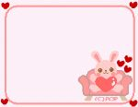

第十一课 我国的传统节日-----创意元宵节
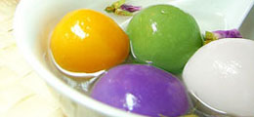
创意元宵节 甜蜜自己做
包汤圆最简单的方法是每一小块糯米粉团捏一个深窝，放入馅料，收口搓圆。包好的汤圆放在预先准备洒上糯米粉的盆上，汤圆之间空开些，以防粘住。
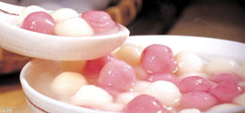
自制美味元宵汤
通常制作的糯米粉小元宵，用煮面条的方法来煮出咸味，吃起来感觉特殊。元宵软而不糊，在汤里配上香葱、香菇、肉末、葱花，吃起来感觉像汤糯米条似的别有风味。
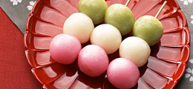
各地驰名风味汤圆元宵
·把买来的元宵掰开，取出馅，再将掰碎的元宵皮掺点水和成面，把取出的馅一个个地用面包上，揉圆。这样改制的元宵，容易煮，吃起来黏软可口，很像南方的汤圆。
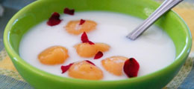
拔丝这种做法充满了乐趣，所以拔丝元宵也很有市场。但由于拔丝是用白糖熬制而成，而元宵本身的“糖”含量就已不低……
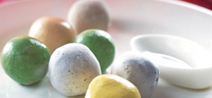
吃元宵的习俗源于何时何地，民间说法不一。一说春秋未楚昭王复国归途中经过长江，见有物浮在江面，色白而微黄，内中有红如胭脂的瓤，味道甜美。
图片欣赏
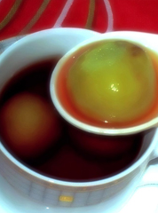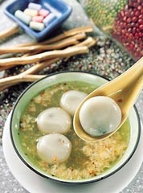
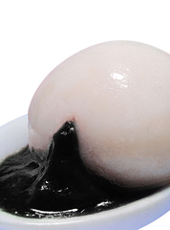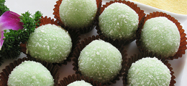

第十二课 我国的传统节日-----清明节
节日简介
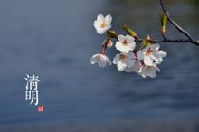
清明节是农历二十四节气之一，在仲春与暮春之交，也就是冬至后的108天。中国汉族传统的清明节大约始于周代，距今已有二千五百多年的历史。《历书》：“春分后十五日，斗指丁，为清明，时万物皆洁齐而清明，盖时当气清景明，万物皆显，因此得名。”清明一到，气温升高，正是春耕春种的大好时节，故有“清明前后，种瓜点豆”之说。清明节是一个祭祀祖先的节日，传统活动为扫墓。2006年5月20日，该民俗节日经国务院批准列入第一批国家级非物质文化遗产名录。

节日起源
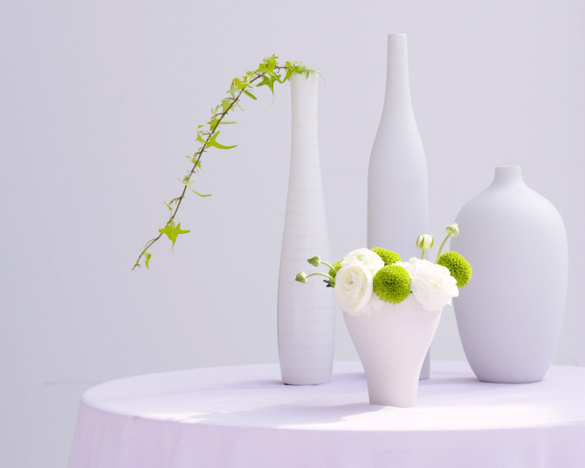
清明节是中国民间传统节日，是重要的“八节”（ 上元、清明、立夏、端午、中元、中秋、冬至、除夕）之一，一般是在公历4月5号前后，节期很长，有10日前8日后及10日前10日后两种说法，这近20天内均属清明节。
清明节的起源，据传始于古代帝王将相“基祭”之补。后来民间亦仿效，于此日祭祖扫墓，历代沿袭而成为中华民族一个固定的风俗。
要谈清明节，需从一个现在已失传的节日——寒食节说起。
寒食节，又称热食节，禁烟节，冷节，它的日期又距冬至105日，也就是距清明节不过一天或两天，这个节日的主要节俗是禁火，不许生火煮食，只能食备好的热食，冷食，故而得名。
七嘴八舌 说说清明节有哪些风俗习惯

民间传说：介子推
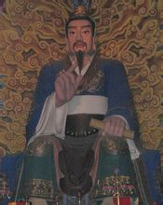
关于寒食，有这样一个传说：
相传春秋战国时代，晋献公的妃子骊姬为了让自己的儿子奚齐继位，就设毒计谋害太子申生，申生被逼自杀。申生的弟弟重耳，为了躲避祸害，流亡出走。在流亡期间，重耳受尽了屈辱。原来跟着他一道出奔的臣子，大多陆陆续续地各奔出路去了。只剩下少数几个忠心耿耿的人，一直追随着他 。其中一人叫介子推。有一次，重耳饿晕了过去。介子推为了救重耳，从自己大腿上割下了一块肉，用火烤熟了就送给重耳吃。十九年后，重耳回国做了君主，这就是著名春秋五霸之一的晋文公。
晋文公执政后，对那些和他同甘共苦的臣子大加封赏，唯独忘了介子推。有人在晋文公面前为介子推叫屈。晋文公猛然忆起旧事，心中有愧，马上差人去请介子推上朝受赏封官。可是，差人去了几趟，介子推不来。晋文公只好亲自去请。可是，当晋文公来到介子推家时，只见大门紧闭。介子推不愿见他，已经背着老母躲进了绵山（今山西介休市东南）。晋文公便让他的御林军上绵山搜索，没有找到。于是，有人出了个主意说，不如放火烧山，三面点火，留下一方，大火起时介子推会自己走出来的。晋文公乃下令举火烧山，孰料大火烧了三天三夜，大火熄灭后，终究不见介子推出来。上山一看，介子推母子俩抱着一棵烧焦的大柳树已经死了。晋文公望着介子推的尸体哭拜一阵，然后安葬遗体，发现介子推脊梁堵着个柳树树洞，洞里好像有什么东西。掏出一看，原来是片衣襟，上面题了一首血诗：
割肉奉君尽丹心，但愿主公常清明。 柳下作鬼终不见，强似伴君作谏臣。
倘若主公心有我，忆我之时常自省。 臣在九泉心无愧，勤政清明复清明。
晋文公将血书藏入袖中。然后把介子推和他的母亲分别安葬在那棵烧焦的大柳树下。为了纪念介子推，晋文公下令把绵山改为“介山”，在山上建立祠堂，并把放火烧山的这一天定为寒食节，晓谕全国，每年这天禁忌烟火，只吃寒食。
走时，他伐了一段烧焦的柳木，到宫中做了双木屐，每天望着它叹道：“悲哉足下。”“足下”是古人下级对上级或同辈之间相互尊敬的称呼，据说就是来源于此。
第二年，晋文公领着群臣，素服徒步登山祭奠，表示哀悼。行至坟前，只见那棵老柳树死树复活，绿枝千条，随风飘舞。晋文公望着复活的老柳树，像看见了介子推一样。他敬重地走到跟前，珍爱地掐下了一枝，编了一个圈儿戴在头上。祭扫后，晋文公把复活的老柳树赐名为“清明柳”，又把这天定为清明节。
以后，晋文公常把血书袖在身边，作为鞭策自己执政的座佑铭。他勤政清明，励精图治，把国家治理得很好。
此后，晋国的百姓得以安居乐业，对有功不居、不图富贵的介子推非常怀念。每逢他死的那天，大家禁止烟火来表示纪念。还用面粉和着枣泥，捏成燕子的模样，用杨柳条串起来，插在门的上方，召唤他的灵魂，这东西叫“之推燕”（介子推亦作介之推）。此后，寒食、清明成了全国百姓的隆重节日。每逢寒食，人们即不生火做饭，只吃冷食。在北方，老百姓只吃事先做好的冷食如枣饼、麦糕等；在南方，则多为青团和糯米糖藕。每届清明，人们把柳条编成圈儿戴在头上，把柳条枝插在房前屋后，以示怀念。
清明诗句名篇
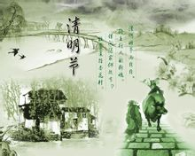
《清明》 （唐）杜牧
清明时节雨纷纷，
路上行人欲断魂。
借问酒家何处有？
牧童遥指杏花村。

第十三课 我国的传统节日-----端午节
七嘴八舌
端午节为每年农历五月初五，又称端阳节、午日节、五月节等；端午节是中国汉族人民纪念屈原的传统节日，说说端午节有哪些风俗习惯
悄悄告诉你
端午节吃粽子，赛龙舟，挂菖蒲、蒿草、艾叶，薰苍术、白芷，喝雄黄酒的习俗。“端午节”为国家法定节假日之一，并被列入世界非物质文化遗产名录。

节日起源
名称由来
“端”字有“初始”的意思，因此“端五”就是“初五”。而按照历法五月正是“午”月，因此“端五”也就渐渐演变成了现在的“端午”。《燕京岁时记》记载：“初五为五月单五，盖端字之转音也。”
起源传说
关于端午节的来历，归纳起来，大致有以下诸说：
1.纪念屈原
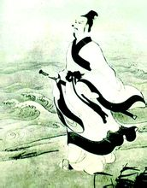
传说端午节是为了纪念战国时代楚国诗人屈原，他在五月初五这天投汨罗江自尽殉国。屈平，字原， 通常称为屈原，又自云名正则，号灵均，汉族，战国末期楚国丹阳（今湖北秭归）人，楚武王熊通之子屈瑕的后代。屈原虽忠事楚怀王，却屡遭排挤，怀王死后又因顷襄王听信谗言而被流放，最终投汨罗江而死。
此说最早出自南朝梁代吴均《续齐谐记》和南朝宗懔《荆楚岁时记》。据说，屈原投汨罗江后，当地百姓闻讯马上划船捞救，一直行至洞庭湖，始终不见屈原的尸体。那时，恰逢雨天，湖面上的小舟一起汇集在岸边的亭子旁。当人们得知是为了打捞贤臣屈大夫时，再次冒雨出动，争相划进茫茫的洞庭湖。为了寄托哀思，人们荡舟江河之上，此后才逐渐发展成为龙舟竞赛。百姓们又怕江河里的鱼吃掉他的身体，就纷纷回家拿来米团投入江中，以免鱼虾糟蹋屈原的尸体，后来就成了吃粽子的习俗。看来，端午节吃粽子、赛龙舟与纪念屈原相关，有唐代文秀《端午》诗为证：“节分端午自谁言，万古传闻为屈原。堪笑楚江空渺渺，不能洗得直臣冤。”
搜集资料
同学们，赶快到网上去查查关于端午节还有那些传说？

节日意义
纪念忠臣伍子胥的忌辰（因吴王夫差将伍子胥的尸体装在皮革里，于五月初五投入大江）。纪念楚国的爱国诗人屈原。
纪念东汉孝女曹娥救父投江而死（曹娥在五月初五投江，五日后抱出父尸）。
纪念秋瑾的就义。
常州三杰
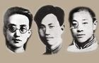
（从左到右） 瞿秋白、张太雷、恽代英

被称为“常州三杰”的瞿秋白、张太雷、恽代英是从常州走出的我党早期重要领导人，他们为中国革命事业披荆斩棘，慷慨献身，立下了丰功伟绩。。“常州三杰”是常州众多杰出人物的代表，也是常州人民永远的骄傲。

七嘴八舌 说说常州三杰的故事
第十四课 节日活动策划
之春节
节日活动设计《网络上过春节》
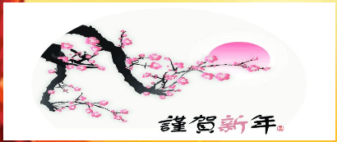
- 网络学习，认识春节
美丽传说、缤纷饮食、多彩活动、心情故事
2、学生选择感兴趣的内容用自己喜欢的方式汇报交流：
①讲一讲春节的传说；
②演一演春节的活动；
③画一画春节的景象；
④谈一谈春节的经历；
⑤……

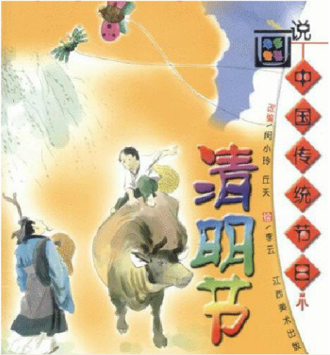
第十五课 节日活动策划
之清明节

活动一
了解了清明节的来历，你想不想把这些知识记录下来呢？快快做一份手抄报吧，把你了解的知识展示给更多的同学。

活动二
你喜欢清明节里的习俗活动吗？选择一样，到大自然中尽情地玩玩吧！还可以把你的感受用作文的形式记录下来呢。

活动三
读了关于清明节优美的古诗，快快和你的同学一起，在班内进行一次诗歌诵读比赛吧。

第十六课 节日活动策划
之端午节
节日活动设计《走进端午》
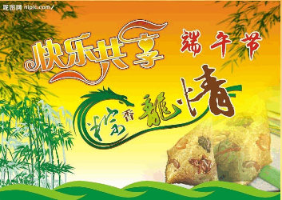

（1）主题的产生
通过端午歌谣以及身边人如何过端午的录像，使学生在思想和情感上引起共鸣，激发学生想要进一步探究端午节的兴趣，生成本次实践活动的主题——“走进端午节”。
（2）围绕主题，展开讨论，生成子课题研究的内容并归纳指导
A、端午节的习俗：古时人们过端午有哪些习俗？现在过端午又有哪些习俗？保留了哪些，为什么会这样？
B、端午节的食俗：端午节食品的种类、所食东西与端午节的关系、端午节食品的材料、端午节食品的制作过程、端午节的食品是否受人欢迎
C、端午节的诗词、歌谣：历朝历代有哪些跟端午节有关的诗词、歌谣；谁写的？
内容怎样？表现出什么？
D、端午节的由来：端午节的时间由来、它的意义、与之相关的传说
E、端午节的活动：端午节活动的种类、端午节活动的意义、具体的活动过程
F、端午节的佩饰：有哪些佩饰、材料、有什么作用、制作过程是怎样的？
（3）建立课题小组，设计小课题研究方案。
A、学生根据一定的要求，根据自己的兴趣爱好、特长等自由组合成研究小组。
B、以小组为单位，初步讨论、设计子课题的活动方案。（教师随即以指导者、参与者、合作者的身份参与各小组的活动。）
（4）交流课题方案，指导完善。
A、小组介绍自己的课题研究方案
B、其他小组成员评价并提建议
C、教师指导评价

第十七课 节日活动策划
之重阳节
节日活动设计《九九话重阳,感恩在我心》
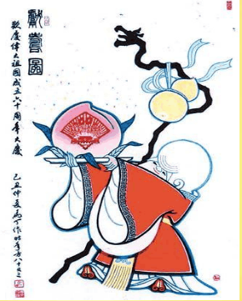
一、活动目标
【知识目标】
- 初步了解有关重阳节的由来。
2、了解重阳节的习俗。
3、了解重阳糕的由来。
4、会读一、二首有关重阳节的诗歌。
【知识目标】
1.鼓励学生自己动手,做礼物送给老人,提高动手能力。
2.通过查阅关于重阳节的资料,学会利用各种资源及参考工具书,培养主动探索的能力
【情感目标】
1.感受人与人之间相互真诚关爱的情感,体验中华民族传统文化的深远,激发敬老爱老的真实情感。
2.在日常生活中,能以实际行动关心老人、尊敬老人,主动为老人做事。
3.培养儿童敬重老人,关心老人的良好品质,弘扬中华民族尊老爱幼的优良传统。
二、活动内容
1、通过采访或查阅资料了解重阳节的由来及风俗等。
2、会读一首重阳诗
收集重阳节的诗文,选一、二篇读熟,以备展示。
3、自制一张敬老卡
写上两三句给爷爷奶奶或外公外婆的心里话,并会美化 。
4、说两三句敬老话。一定要当面对老人说,注意配上肢体语言。如果有些老人住得很远,没有办法在重阳节这天相聚,也可以通过打一个热情洋溢的尊老电话来表达敬意。
5、敬一杯敬老茶。先备好一小撮茶叶、几粒枸杞、两小片陈皮,用开水泡好后双手奉上,配上几块五香豆腐干当茶点
6、做一件力所能及的事。在家给老人表演节目,敲背、按摩或者盛汤添饭等;陪老人聊天、下棋打牌、看电影等,也可以陪老人外出散步、赏花,放风筝给老人看。

第十八课 节日活动策划
之中秋节
节日活动设计《探究中秋习俗》
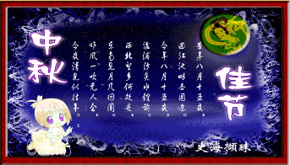
一、活动背景：
让学生充分了解各地在中秋节里各种各样的风俗习惯，增加学生学习的兴趣，了解这节日的渊源，形成，民间各种不同的庆祝方式以及其中所承载的中国所独有的文化内涵，以此来体验中秋节吃月饼庆丰收、庆团圆、送祝福、送亲情的意义；体会班级就是一个大家庭，人人都是班级大家庭的成员，应该相互关心，相互爱护；增强学生爱父母爱家乡爱祖国的感情，同时通过这次活动，使学生初步理解中国传统节日中所蕴涵的文化内核，真正了解节日，了解中国传统文化，帮助青少年增强科学节日文化理念，弘扬创新节日文化，让节日真正给我们带来快乐与幸福。
二、活动目的：
1. 初步了解中秋节的名称、起源及节日风俗习惯。
2. 通过了解家乡过中秋的风俗习惯，激发学生热爱家乡、热爱祖国的情感，体会家庭欢乐、生活甜美的幸福。
3．通过对节日的了解使学生感受中国文化的特点。
4.培养学生搜集，整理，比较，分析和运用资料的能力以及语言概括和表达能力。
三、活动准备
1、搜集有关中秋节的名称、由来、中秋灯谜和中秋节的传说故事等等。
2、调查访问身边的长辈，了解家乡过中秋节的风俗习惯。
3、中秋故事演讲。
四、活动内容
1、话说中秋
（1）中秋节的由来（2）中秋节的传说与民间故事（3）中秋诗词佳句知多少
2、中秋实践活动
（1）设计别致、精美的月饼图案
（2）举办月饼宴
（3）中秋灯谜

第十九课 唱节日歌谣（1）
中秋节歌谣：
1、《但愿人长久》 词/苏轼 曲/梁弘志
明月几时有? 把酒问青天
不知天上宫 今夕是何年?
我欲乘风归去 唯恐琼楼玉宇
高处不胜寒 起舞弄清影 何似在人间?
转朱阁 低绮户 照无眠
不应有恨 何事长向别时圆?
人有悲欢离合 月有阴晴圆缺
此事古难全
但愿人长久 千里共婵娟
(music)
我欲乘风归去 唯恐琼楼玉宇
高处不胜寒 起舞弄清影 何似在人间?
转朱阁 低绮户 照无眠
不应有恨 何事长向别时圆?(月时圆)
人有悲欢离合 月有阴晴圆缺
此事古难全
但愿人长久 千里共婵娟。
2、《十五的月亮》作词：铁源,徐锡宣 作曲：石祥
十五的月亮，照在家乡，照在边关
宁静的夜晚，你也思念，我也思念
你守在婴儿的摇篮边
你巡逻在祖国的边防线
我在家乡耕耘着农田
你在边疆站岗值班
啊！丰收果里有我的甘甜
也有你的甘甜
军功章啊，有你的一半
也有我的一半。
十五的月亮，照在家乡，照在边关
宁静的夜晚，你也思念，我也思念
我孝敬父母任劳任怨
你献身祖国不惜留血汗
我肩负着全家的重任
你在保卫国家安全
啊！祖国昌盛有你的贡献
也有我的贡献
万家团圆，是你的心愿
也是我的心愿
啊！啊！……
也是我的心愿
中秋民谣：
拜月娘
拜月娘 拜月 好头毛 好嘴齿
大是兄 细是地 月娘仔
你不可给阮割耳
中秋拜月歌
月亮亮/吃大饼/大饼勿吃吃小饼
小饼勿吃吃香稃/吃了饼/风调雨顺
吃了稃/生活步步高

七嘴八舌

关于中秋民谣，我还知道…
民间歌谣
重阳节歌谣：
民间歌谣俗语中有很多是关于岁时节日的，重阳节也不例外。下面这几则都是有关重阳节的歌谣俗语，体现出了重阳节饮菊酒、放风筝的风俗，以及在重阳这日占卜天气的风俗。
菊花黄，黄种强；菊花香，黄种康；九月九，饮菊酒，人共菊花醉重阳。
九月九，是重阳；放纸鹞，线爱长。
八月中秋哥送饼，九月重阳妹送鞋（仫佬族）
九月九风吹满天哮。
重阳无雨一冬晴。
《过了腊八就是年》
小孩小孩你别馋 二十六炖羊肉
二十七宰公鸡 过了腊八就是年 二十八把面发 腊八粥喝几餐
二十九蒸馒头 哩哩啦啦二十三
三十晚上闹一宿 二十三糖瓜粘
大年初一扭一扭 二十四扫房子
二十五炸豆腐
第二十课 唱节日歌谣（2）
春节民谣
民谣1："二十三，祭灶官；二十四，扫房子；二十五，磨豆腐；二十六，去割肉；二十七，杀只鸡；二十八，蒸枣花；二十九，去打酒；年三十儿，捏造鼻儿（饺子）；大初一儿，撅着屁股乱作揖儿。"
民谣2：春节到，真热闹， 家家户户哈哈笑。 黄狗贴春联，山羊把地扫， 猴子买糖果,，花猫蒸年糕。 松鼠宝宝剥花生,，母鸡大婶搓元宵，三只小猪来拜年，穿着新衣戴新帽。你来舞龙灯，我来踩高跷。放起爆竹劈啪响，恭喜恭喜春节好。

元宵节歌谣
闽南歌谣
闹元宵，月正圆，闽台同胞心相依，
扶老携幼返故里，了却两岸长相思。
热泪盈眶啥滋味？久别重逢分外喜！
闹元宵，煮汤圆，骨肉团聚满心喜，
男女老幼围桌边，一家同吃上元丸。
摇篮血迹难割离，叶落归根是正理。

清明节民谣：《清明二首》
清明敬祖节，
敬祖人皆敬。
叶大不忘根，
人大莫忘本！
无根岂有叶？
无祖岂有身？
劝君敬高堂，
有祖才有君！
明君选用人，
定选孝子孙。
不孝必不忠，
不孝必不顺！
端午节歌谣
“棕子香，香厨房。艾叶香，香满堂。桃枝插在大门上，出门一望麦儿黄。这儿端阳，那儿端阳，处处都端阳。”
五月五，是端阳。门插艾，香满堂。吃粽子，洒白糖。龙舟下水喜洋洋。
五月节，天气热，放下锄头歇一歇；山上清风爽，杨梅红出血。
五月五，是端午，背个竹篓入山谷；溪边百草香，最香是菖蒲。
五月五日午，天师骑艾虎；薄剑斩百邪鬼入虎品。
第二十一课 品节日佳肴（1）

比比记忆 同学们，你还记得哪些节日？有哪些节日美食？

中秋节品月饼
中秋节赏月和吃月饼是中国各地过中秋节的必备习俗，俗话说：“八月十五月正圆，中秋月饼香又甜”。月饼一词，源于南宋吴自牧的《梦梁录》，那时仅是一种点心食品。到后来人们逐渐把赏月与月饼结合在一起，寓意家人团圆，寄托思念。同时，月饼也是中秋时节朋友间用来联络感情的重要礼物。

重阳节品重阳糕
据史料记载，重阳糕又称花糕、菊糕、五色糕，制无定法，较为随意。 九月九日天明时，以片糕搭儿女头额，口中念念有词，祝愿子女百事俱高，乃古人九月作糕的本意。讲究的重阳糕要作成九层，像座宝塔，上面还做成两只小羊，以符合重阳（羊）之义。有的还在重阳糕上插一小红纸旗，并点蜡烛灯。这大概是用“点灯”、“吃糕”代替“登高”的意思，用小红纸旗代替茱萸。当今的重阳糕，仍无固定品种，各地在重阳节吃的松软糕类都称之为重阳糕。
腊八节喝腊八粥
腊八粥叫“七宝五味粥”。中国喝腊八粥的历史，已有一千多年。最早开始于宋代。每逢腊八这一天，不论是朝廷、官府、寺院还是黎民百姓家都要做腊八粥。到了清朝，喝腊八粥的风俗更是盛行。中国各地腊八粥的花样，争奇竞巧，品种繁多。其中以北平的最为讲究，搀在白米中的物品较多，如红枣、莲子、核桃、栗子、杏仁、松仁、桂圆、榛子、葡萄、白果、菱角、青丝、玫瑰、红豆、花生……总计不下二十种。
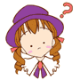
同学们，你们还品尝过哪些佳肴？
第二十二课 品节日佳肴（2）
五颜六色话元宵
孩子们，现在你们是不是忍不住想尝一尝元宵的美味呢？快快行动吧！

吃元宵

【元宵的做法】
原料：糯米粉
做法：1、把糯米粉揉成糯米面，然后捏好。
2、待水煮沸时，将元宵下锅，元宵浮上后即可捞出。
悄悄告诉你

说到元宵，不少人以为汤圆就是元宵。但有关专家指出，元宵和汤圆尽管在原料、外形上差别不大，实际是两种东西。
“包”汤圆“滚”元宵
由于元宵和汤圆都是用糯米粉做皮，并且常采用芝麻、白糖等做馅料，因此容易让人混淆，但它们在制作工艺上还是有很大区别。
做汤圆相对简单，一般是先将糯米粉用水调和成皮，然后将馅“包”好即成。而元宵在制作上要繁琐得多：首先需将和好、凝固的馅切成小块，过一遍水后，再扔进盛满糯米面的笸箩内滚，一边滚一边洒水，直到馅料沾满糯米面滚成圆球方才大功告成。
口味有差异
由于制作工艺不同，元宵比汤圆的口感要粗一些。此外，元宵的馅料相对单一，汤圆的馅料则更为丰富。传统元宵以甜馅为主，馅料多为白糖芝麻、桂花什锦等；汤圆的馅料则涵盖甜咸荤素，在传统甜馅的基础上加入肉丁、火腿丁等馅料。

春节美食：
说一说：
孩子们，过年的时候吃到哪些美食啊？

端午节品粽子
粽子古称“角黍”，传说是为祭投江的屈原而发明的，真正有文字记载的粽子见于晋周处的《风土记》；而流传有序，历史最悠久的粽子则是西安的蜂蜜凉粽子，载于唐韦巨源《食谱》。
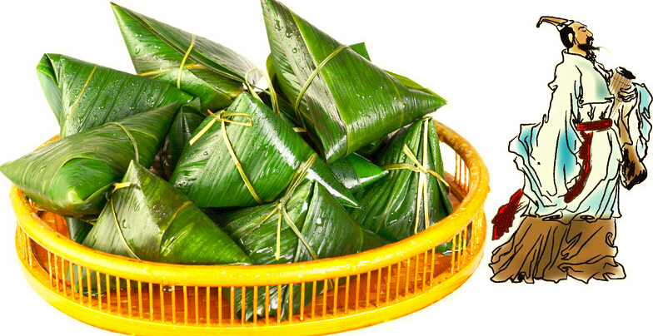
“粽子香，香厨房。艾叶香，香满堂。桃枝插在大门上，出门一望麦儿黄。这儿端阳，那儿端阳，处处都端阳。”这是旧时流行甚广的一首描写过端午节的民谣。总体上说，各地人民过端午节的习俗大同小异，而端午节吃粽子，古往今来，中国各地都一样。
如今的粽子更是多种多样，璀璨纷呈。现今各地的粽子，一般都用箬壳包糯米，但内含的花色则根据各地特产和风俗而定，著名的有桂圆粽、肉粽、水晶粽、莲蓉粽、蜜饯粽、板栗粽、辣粽、酸菜粽、火腿粽、咸蛋粽等等。
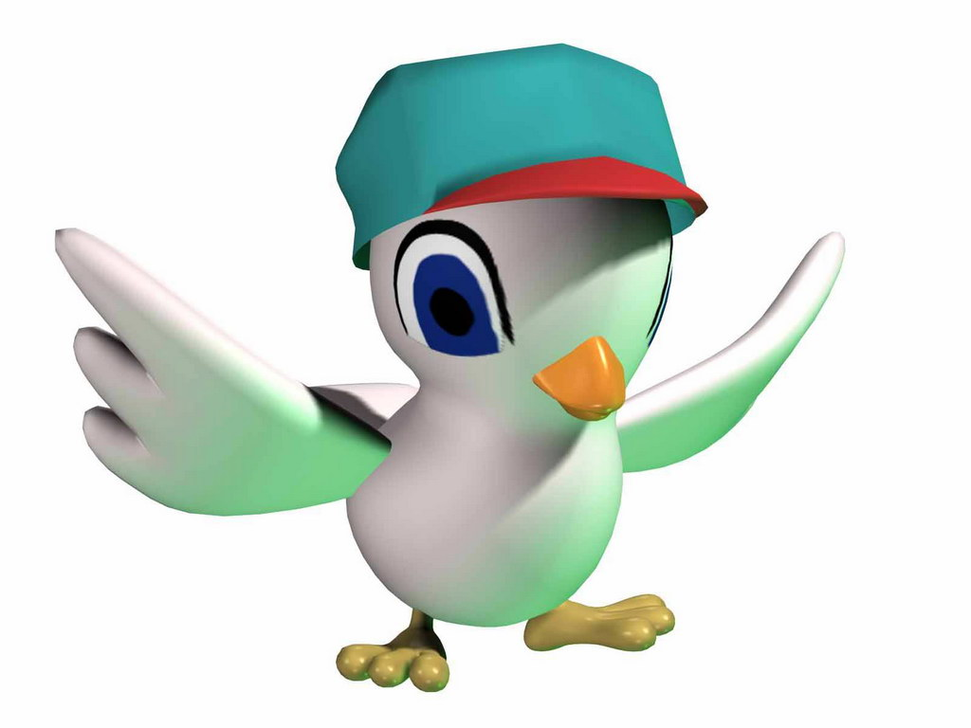

三年级

第二十三课 扬民俗精髓 （1）
旧时春节、农闲以及“迎神出会”期间，凭着春江人特有的勤劳、智慧，形成了舞龙灯、调狮子、唱春等各种形式的文艺娱乐。现在还利用有些民间文艺形式开展宣传活动，为群众所喜闻乐见。
你对这些民间文艺了解吗？让我们一起去看看这些民间文艺吧！
看一看：

1、舞（调）龙灯
舞（调）龙灯历古有之，是本地最普遍的群众娱乐活动之一。
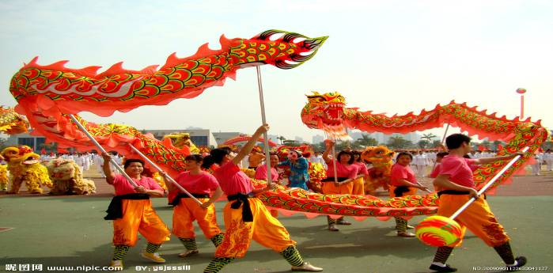

2、走高跷

高跷用六尺左右长短木棍两根，在离上端尺许处安装平板一块（为脚踏处）即成。
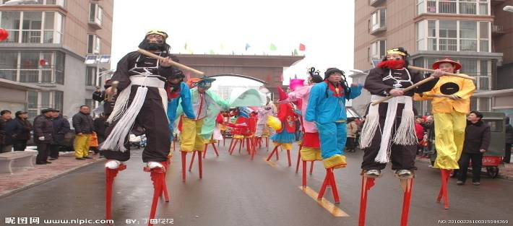

3、调（舞）狮
舞狮，又称“狮子舞”、“狮灯”、“舞狮子”，多在喜庆活动中表演。
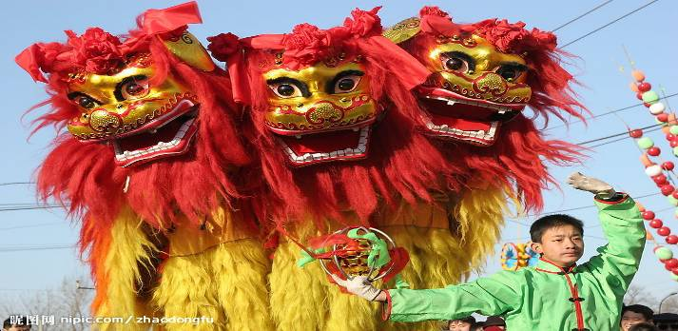

4、滩簧
滩簧，也称常锡文戏，现叫锡剧。
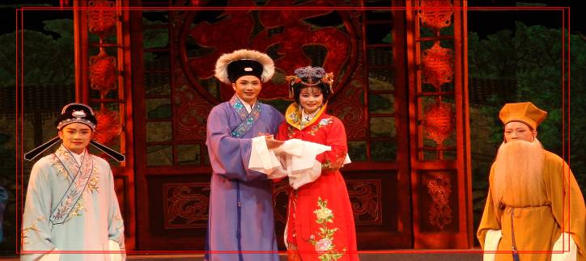

5、荡湖船
荡湖船（下滩称花船）用竹扎成，糊布、纸，画有图案，贴上对联。
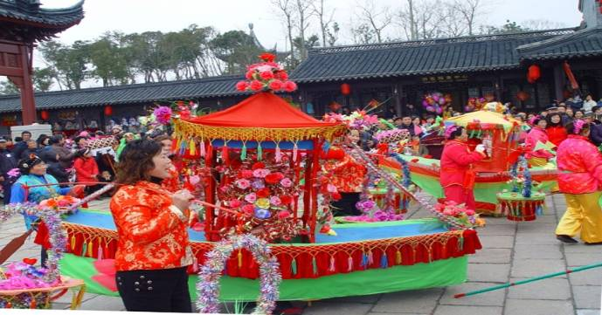

6、唱春
旧时新春期间，便有唱春艺人走村串巷，挨家挨户地上门唱春。
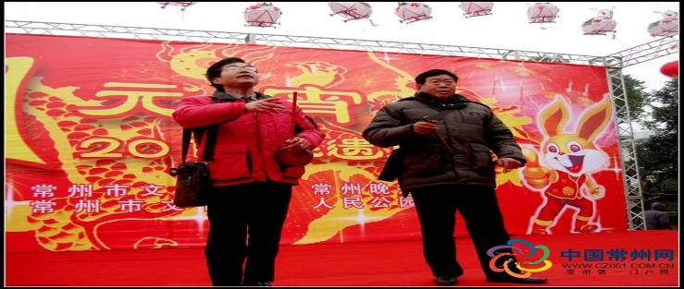

7、刻纸
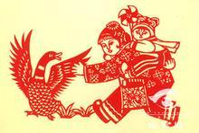
说一说：
- 你看过这些民间文艺吗？和同学们介绍一下你看到的场面。
- 你还知道春江有哪些民间文艺？

第二十四课 扬民俗精髓（2）
同学们，我们知道旧时春节、农闲以及“迎神出会”期间，凭着春江人特有的勤劳、智慧，形成了舞龙灯、调狮子、唱春等各种形式的文艺娱乐。今天我们就走进其中的舞龙、舞狮，更进一步的了解春江的民间文艺。
观察在线

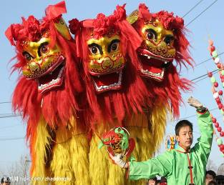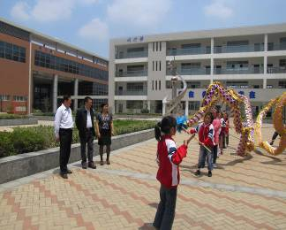
场景一 场景二
上面两幅场景熟悉吗？这就是我们春江的民间文艺之舞（调）龙灯、调（舞）狮的精彩画面。
参考资料
你对这些民间文艺了解吗？让我们一起去读读有关舞龙灯、调狮子的资料吧！

1、舞（调）龙灯
舞（调）龙灯历古有之，是本地最普遍的群众娱乐活动之一。龙灯用竹制成，“龙头”、“龙尾”以竹为骨，先用夏布蒙上再用丝绵纸糊好和“龙”衣（白布）一起画鳞着色。为区别“龙”种，颜色或黄、或青、或白、或蓝均可。“龙”身直径约为一尺左右，每间隔五尺许，安装一根顶端带有篾圈的竹棍，附依于“龙”衣，称为一节。“龙”身之长短，安装节而定，少则三节，多则二十三节。
每逢春节，群“龙”遍游，锣鼓喧天，人声鼎沸，热闹至极。

2、调（舞）狮
“狮”用篾圈扎成头，用青布作皮，绿纸剪成细条糊在青布条上为毛。
调（舞）狮是春节间玩乐项目之一，一般有三至五人组成，一人或两人舞狮；一人敲锣，一人手提灯笼收钱；一个包营财物。
调（舞）狮者每到人家门口，先做跑、跳、蹬等动作，然后进门，向室内转一圈便出门作点头致敬神态，做毕另去他户。
你知道吗？
中国是世界舞龙、舞狮运动的发源地，舞龙、舞狮运动诞生两千多年以来，一直颇受广大人民群众的喜爱，历代相传，鼎盛不衰，并随着华人的迁移而传播世界各地。它从一种以自发性、娱乐性、随意性为特点的中国民间传统文体活动，逐步发展成为一项具有健身功能的体育运动项目。舞龙舞狮运动是一项集体健身运动，它充分体现了一种民族精神，展示出一种团结力量，代表着一个民族的象征。
中国龙文化上下数千年，龙已渗透了中国社会的化除了在中华大地上传播承继外，还被远渡海外的华人带到了世界各地，在世界各国的华人居住区或中国城内，最多和最引人注目的饰物仍然是龙。成为一种文化的凝聚和积淀。龙成了中国的象征、中华民族的象征、中国文化的象征。对每一个炎黄子孙来说，龙的形象是一种符号、一种意绪、一种血肉相联的情感！。“因此，“龙的传人”、“龙的国度”也获得了世界的认同。龙是华夏民族的代表！
实践体验
1、通过网络或邀请当地民间艺人表演，并欣赏艺人们的精彩演出
2、欣赏完艺人们的精彩演出，也学着露一手，同学间试着练练看。

第二十五课 扬民俗精髓（3）
前两节课，我们了解了舞龙灯、调狮子、唱春等许多民间文艺，带着我们的兴致，让我们继续走进我们春江有趣的民间文艺。
观察在线
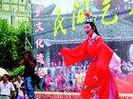
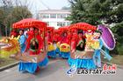

场景一 场景二
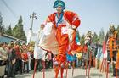
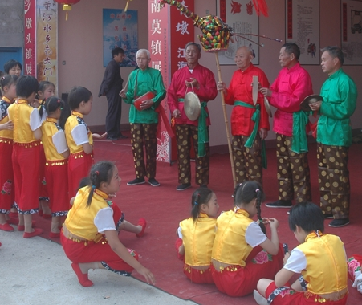

场景三 场景四

参考资料：

1、滩簧
滩簧，也称常锡文戏，现叫锡剧。本地在春节及农闲时节、集市常有演出。有二人对唱，也有三人以上表演唱。有简单乐器伴奏。演唱内容大多是妇孺皆知的《珍珠塔》、《玉蜻蜓》、《白蛇传》、《梁山伯与祝英台》等，旧时本地从事弹唱滩簧的人有丁风根、梁细宝、王老三、王老四等。

2、荡湖船
荡湖船（下滩称花船）用竹扎成，糊布、纸，画有图案，贴上对联。船顶用红绿绸打成花结，绸带下系船首船尾，用彩珠作帘，船形小巧玲珑，如花似锦。船中有一位打扮俏丽的姑娘，船首船尾有一男一女，一个扮成老翁，一个扮作老妇，船沿两旁有手持竹竿撑篙的船工两人。
表演时，彩船似在湖中徐徐颠波缓行，船工作来回撑船动作。老翁手持芭蕉扇，老妇挥动花手绢窜前跳后，边说边答，笑话边篇，姿态妞妮，滑稽可笑。船内姑娘两个老人搭话所点伴随琴笛边摇船边歌唱各种民歌，有“醒世曲”、“无锡景”等。现在又增
唱一些锡剧、越剧选段，如“珍珠塔”、“红楼梦”等。歌声婉转动听，引人入胜。
3、走高跷
高跷用六尺左右长短木棍两根，在离上端尺许处安装平板一块（为脚踏处）即成。表演时，扮演者脚缚于棍，手执道具或胡琴、笛子、锣鼓、敲板等乐器。有时脸面化妆，穿戴戏衣帽，在场地来回走动吗，边演边唱。演出节目有《四杰村》、《唐僧取经》、《小放牛》、《秋香送茶》等数十出。演员个个走技高强，演艺娴熟，常常博得观众掌声不绝。
4、唱凤凰
道具是一只纸扎的造型优美、色彩斑斓的凤凰。凤凰是传说中的吉祥之乌，所以唱凤凰的艺人，大都在春节期间去各村各户演唱，以表示对主家的良好祝愿。唱词有的是先编后唱，也有的是现编现唱，并用锣鼓伴奏，渲染节日的喜庆气氛。
大开眼界
让我们一起去通过网站、录像或请当地的这些艺人，去亲眼目睹这些有趣的春江民间文艺的风采吧！（下节课汇报）

